Saegen

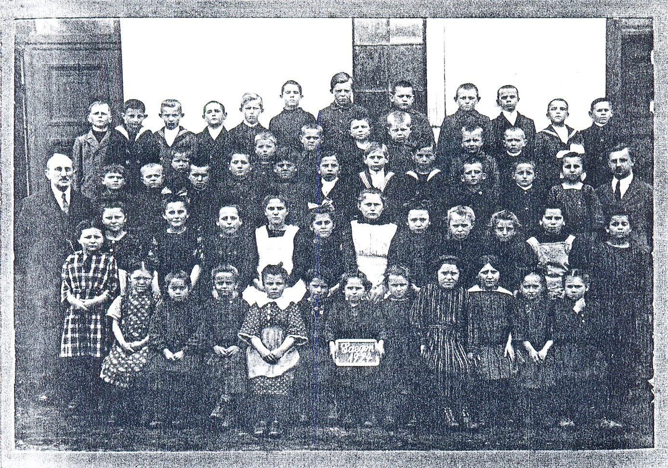
Die Schüler im Jahr 1924

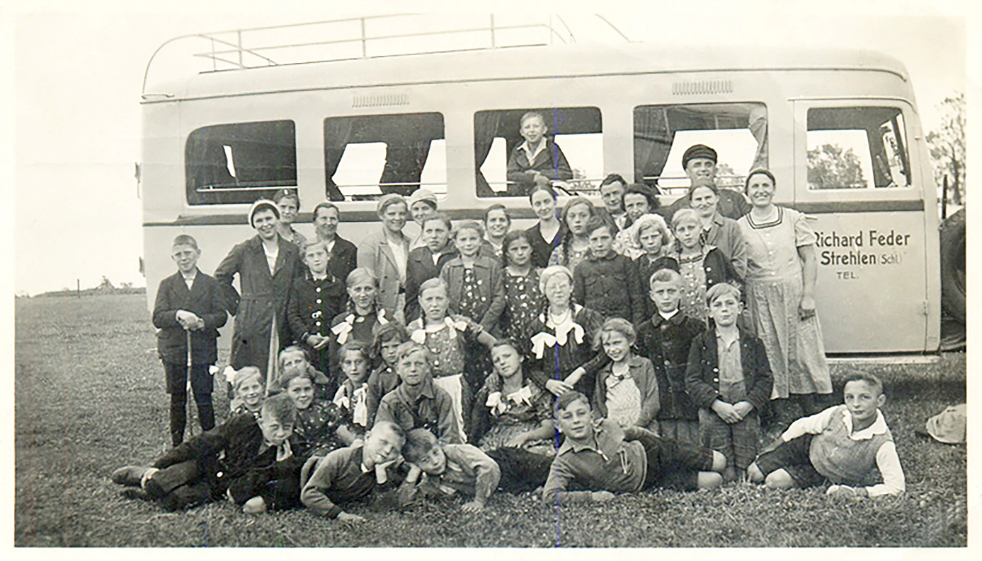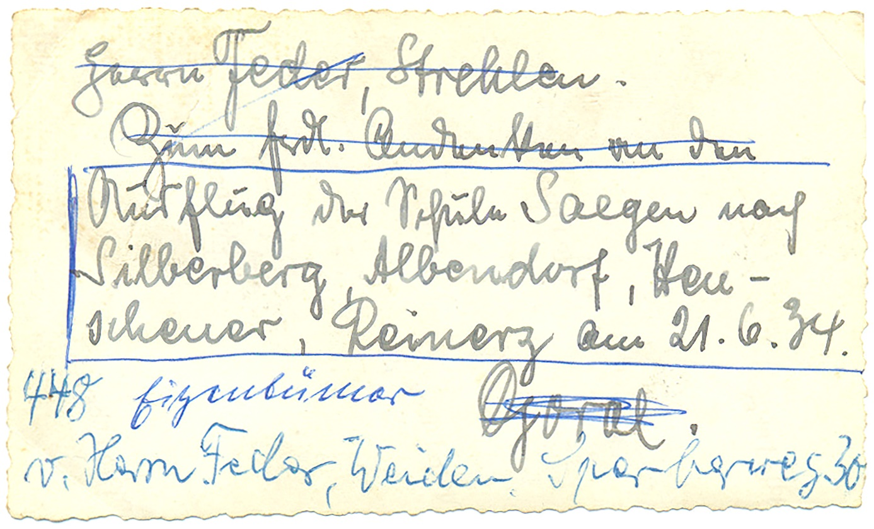
Schulausflug im Jahr 1934

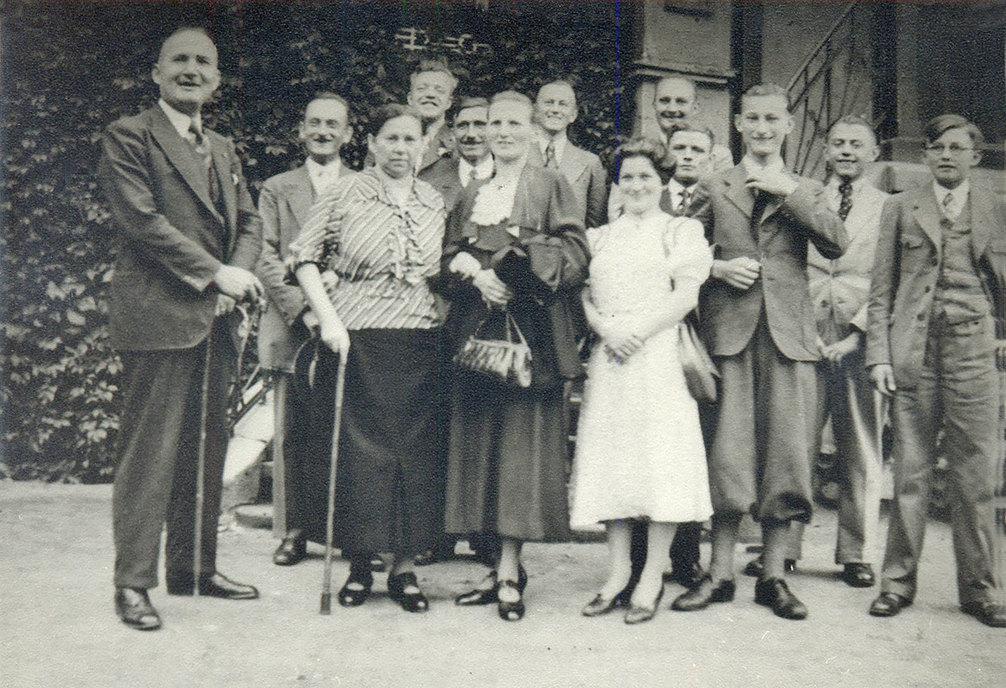
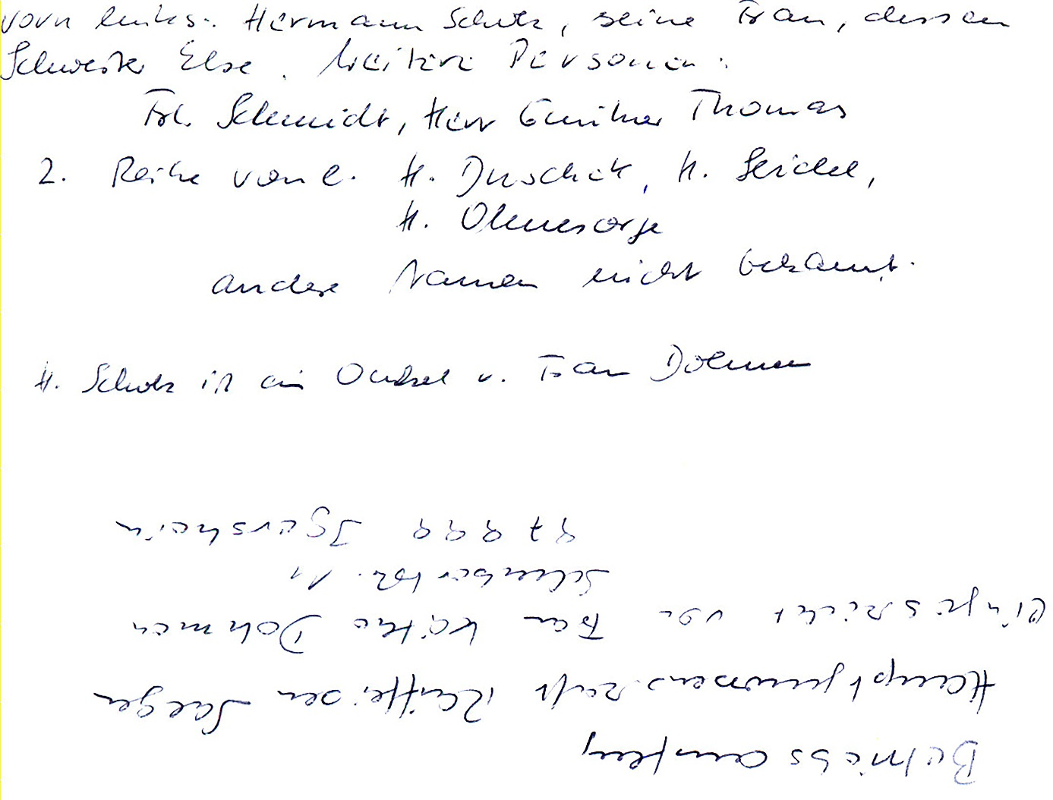
Raiffeisengenossenschaft Saegen, Betriebsausflug (mit einigen Namensangaben)

